Cronograma das atividades da semana de 22/02 à 26/02.
Professoras:Priscilla e Roberta
ROBERTA: https://www.youtube.com/watch?v=kaHl44yEozc&list=PL2ASlftDfH7Rt-9VxcFY-9x0mE3JCviLo&index=1
PRISCILLA: https://www.youtube.com/watch?v=stmGpbLQ3fs&list=PL2ASlftDfH7Rt-9VxcFY-9x0mE3JCviLo&index=2

ATIVIDADES DO DIA22/02/2021

NOME: __________________________________________

- Vídeo aula apresentando e orientando as atividades.

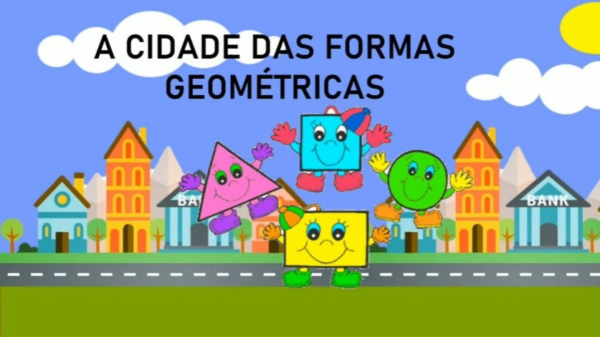

História:A Cidade das Formas Geométricas.
- Esta semana apresentaremosuma história que fala sobre as formas geométricas. O enredo da história fala de uma pequena cidade onde moravam as quatro amiguinhas formas geométrica, e mostra a discussão entre elas sobre a importância de cada uma e em que poderiam se transformar, mas no final o amor mostrou que na realidade elas eram melhores e mais importantes juntas. O nosso objetivo é fazer com que as crianças reconheçam as formas geométricas no objetos do seu cotidiano.
VÍDEO DA HISTÓRIA:A Cidade das Formas Geométricas.
LINK NO YOUTUBE: https://youtu.be/vrMbowzuEoQ

ATIVIDADE DO DIA 22/02/2021
NOME: __________________________________________
- Reconhecer as Formas Geométricas /Percepção visual / Coordenação Viso - motora / Associação de Figura a Forma Geométrica.
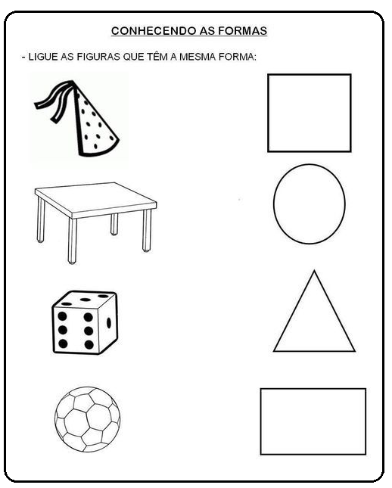
ATIVIDADE DO DIA 23/02/2021
NOME: _________________________________________
- Reconhecer as Formas Geométricas na Figura /Percepção visual / Distinção da Cor a Forma Geométrica / Coordenação Viso-motora.
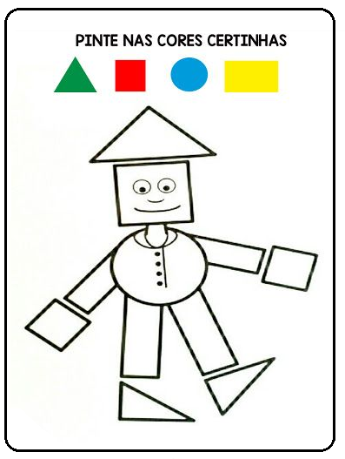
VÍDEO COMPLEMENTAR: Vamos Aprender as Formas Geométricas.
https://youtu.be/nXbatpQjn-M
ATIVIDADE DO DIA 24/02/2021
NOME: __________________________________________
- Percepção visual / Coordenação Motora / Treinar as Formas Geométricas.
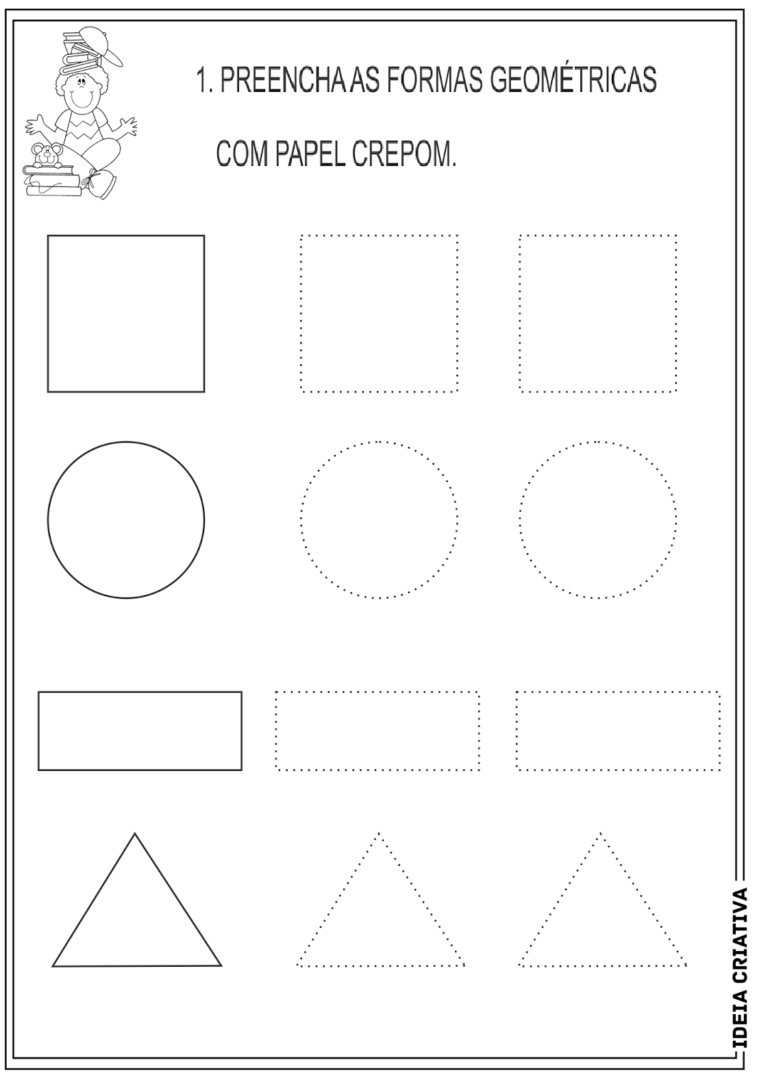
VÍDEO COMPLEMENTAR: A Música das Formas Geométricas
https://youtu.be/MESwCbdgJZ4
ATIVIDADE DO DIA 25/02/2021
NOME: __________________________________________
- Coordenação Motora /Percepção visual / Treino da Forma Geométrica / Complete a Figura.
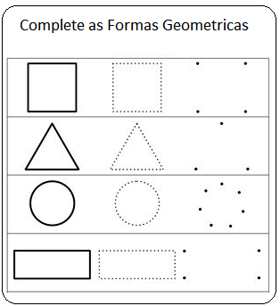
ATIVIDADE DO DIA 26/02/2021
NOME: __________________________________________
- Relacionar o Desenho a Figura /Percepção Visual /CoordenaçãoMotora.
